UNIVERSITÀ DEGLI STUDI DI PADOVA / UNIVERSITY OF PADOVA
Dipartimento di Agronomia Animali Alimenti Risorse naturali e Ambiente – DAFNAE /
Department of Agronomy Food Natural Resources Animals and Environment – DAFNAE
Istruzioni per la compilazione della domanda di partecipazione alla selezione per assegni di ricerca nell’ambito del seguente progetto / Guidelines for the submission of the application for the awarding of Research Grants in the context of the following project
“Sviluppo di strategie biotecnologiche per ottimizzare la resa in biogas a partire da matrici organiche di scarto”
PROCEDURA ATTIVA DAL 04/05/2021 ORE 14:00 AL 03/06/2021 ORE 13:00 (CET) al link https://pica.cineca.it/unipd
ONLINE SUBMISSION AVAILABLE FROM 2:00 pm of May 4th 2021 till 1:00 pm of June 3rd 2021 (CET) at https://pica.cineca.it/unipd
- La procedura per la presentazione di tale domanda è completamente informatizzata e niente deve essere spedito via posta.  - Prima di compilare la domanda è consigliato leggere attentamente il bando, in particolare accertarsi di possedere i requisiti richiesti e verificare quali sono i documenti richiesti da allegare.  - Attenzione: tutti i documenti necessari per la domanda dovranno essere caricati in formato pdf e in alcuni casi, prima di essere allegati, stampati, firmati e ricaricati. Si consiglia pertanto di utilizzare una postazione munita di stampante e scanner.  - E’ possibile compilare la domanda in momenti successivi salvando i dati inseriti e accedendo alla stessa, dalla volta successiva, con il tasto MODIFICA.  - Ulteriori informazioni relative alle procedure di selezione previste dal presente avviso possono essere richieste inviando una mail a direzione.dafnae@unipd.it; informazioni e chiarimenti sugli aspetti scientifici del progetto possono essere richiesti inviando una mail a lorenzo.favaro@unipd.it. Per problemi tecnici inviare una mail all’indirizzo unipadova@cineca.it. Non si garantisce la lettura di mail inviate ad altri indirizzi diversi da questi.  - Terminata la procedura di compilazione e chiusura/presentazione della domanda il candidato riceverà una mail con la conferma dell’avvenuta consegna. | - The application form may only be submitted by completing the online procedure. No hard copy of the application must be sent by post.  - Before filling in the application form, please read carefully the selection announcement, in order to verify the eligibility criteria and the required documents to be submitted.  - Please notice that all documents must be uploaded in pdf format and, in some cases, they must be printed, signed, and uploaded. applicants should use a pc connected with a printer and a scanner.  - It is possible to fill in the application form by logging in at different times and saving the data. In order to access the application form that has been partly completed you must click on MODIFY to complete it.  - Further information on the selection procedure for this announcement can be asked by email to: direzione.dafnae@unipd.it; questions related to scientific aspects of the project can be addressed by e-mail to lorenzo.favaro@unipd.it. For technical problems please email: unipadova@cineca.it. Requests sent to other email addresses may not be read.  - Once the application has been correctly filled in and submitted, the candidate will receive an email with the confirmation of the submission.

1. REGISTRAZIONE E ACCESSO AL SISTEMA / REGISTRATION AND LOGIN TO THE SUBMISSION SYSTEM
Per accedere al sistema è necessario collegarsi al sito https://pica.cineca.it/unipd/ e selezionare il bando per il quale il candidato intende applicare.  Per coloro che hanno già una utenza alla banca dati LOGINMIUR, si può accedere inserendo username e password dell’account LOGINMIUR, nel campo credenziali in questo caso si deve selezionare LOGINMIUR (fig.1).  Nel caso in cui l’utente abbia smarrito le credenziali potrà riottenerle cliccando sull’opzione “Credenziali dimenticate?”.  Nel caso di primo accesso è possibile registrarsi cliccando su “Nuova Registrazione” e inserendo i dati richiesti dal sistema (fig. 1 e fig. 2). Dopo aver inserito tutti i dati richiesti dalla procedura di registrazione, cliccare su “Nuova registrazione”; il sistema invierà all’indirizzo di posta inserito una mail con le indicazioni per confermare la registrazione. Nel caso in cui il candidato non riceva tale mail o non riesca a visualizzarla deve inviare una mail a unipadova@cineca.it (fig.3). | Please go to the website https://pica.cineca.it/unipd/ and select the specific selection announcement you are applying for.  If you are already LOGINMIUR user, you can access the system using the username and password of your LOGINMIUR account. In this case, please select “LOGINMIUR” from the dropdown-list “Credentials” (fig.1).  In case you have a username and a password but you do not remember them, please click on “Forgot your credentials?”  If you register for the first time, please click on “New registration” and fill in the requested fields (fig. 1,2).  After having completed all the requested fields, please click on “New registration” (fig.3); the system will send an email to the email address you indicated informing you on how to confirm your registration. In case you do not receive such email message, please write to unipadova@cineca.it.

Fig 1 – Pagina di registrazione/autenticazione utente / Registration and Login home page
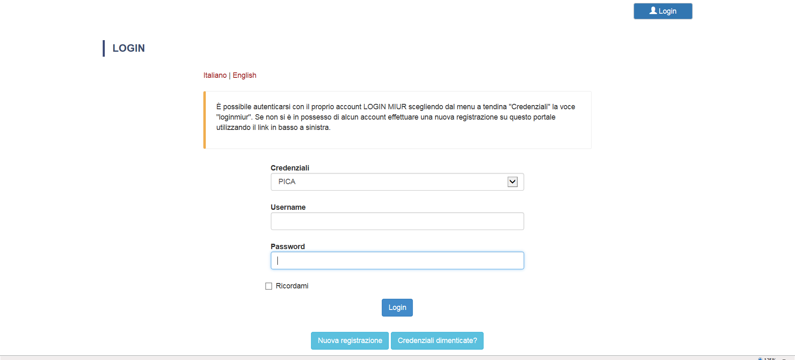
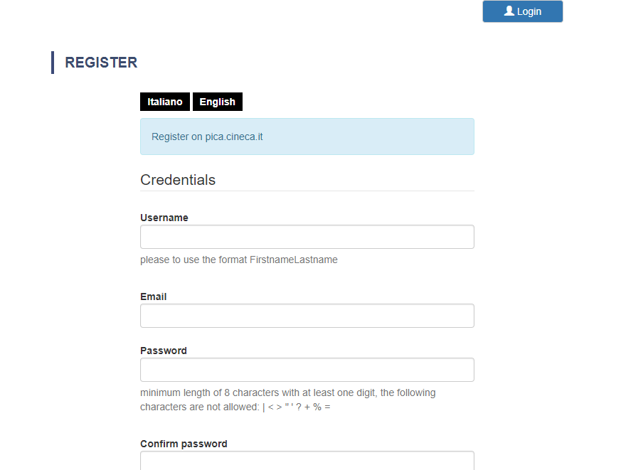
Fig. 2 – Registrazione dati utente / Registration data

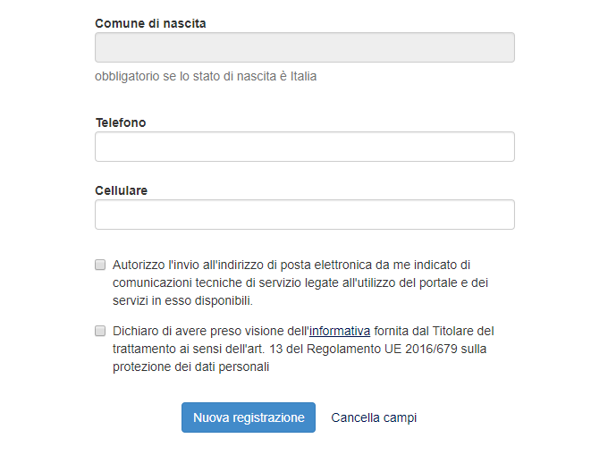
Fig.3 – Registrazione utente / User Registration

2. ACCESSO ALLA PROCEDURA DI COMPILAZIONE DELLA DOMANDA / ACCESS TO APPLICATION FORM
Una volta registrati è possibile collegarsi al sito https://pica.cineca.it/unipd e, accedendo con le proprie credenziali, procedere con la compilazione della domanda cliccando su “Compila una nuova domanda” (fig.4). Prima di compilare la domanda l’utente può fare delle modifiche al suo profilo selezionando il tipo di modifica che vuole fare in alto a destra, nel menù utente.  ATTENZIONE: alla fine della compilazione di ogni sezione è sempre necessario cliccare sul pulsante “Salva e Procedi”. Se l’inserimento è avvenuto correttamente il sistema passa alla sezione successiva; in caso contrario compariranno dei messaggi di errore e l’utente dovrà correggere i dati inseriti prima di passare alla videata successiva. | Once registered and logged in, it is possible to access the platform at the website https://pica.cineca.it/unipd and start to fill in the application form by clicking on “New Submission” (fig.4). Before filling in the application form you can modify your personal data by clicking on the top right button (USER PROFILE).  Please notice that after filling in each section, you always need to click on the button “Save and Proceed”. If the data have been correctly filled in, you will be directed to the next section. Otherwise error messages will be displayed and you will have to correct the data.

Fig.4 – Inizio procedura di inserimento domanda / New submission
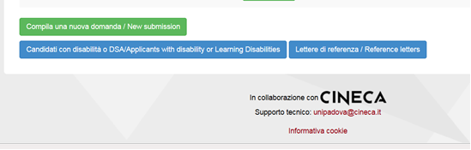

3. SEZIONI DELLA DOMANDA / SECTIONS OF THE APPLICATION

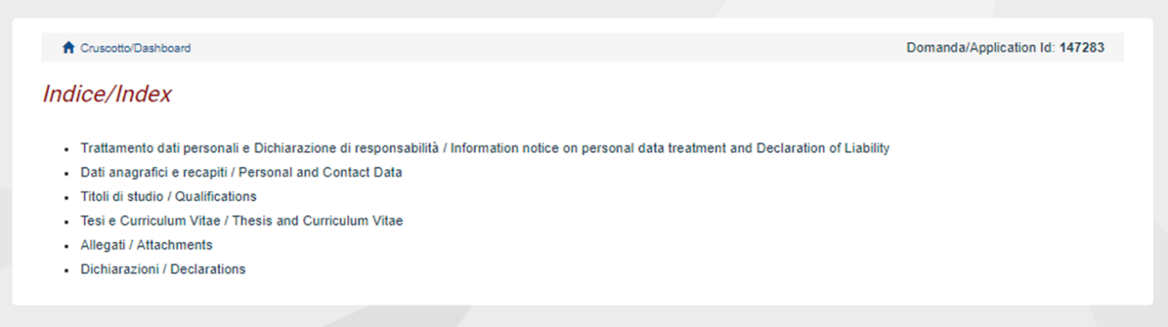

3.1. SEZIONE TRATTAMENTO DEI DATI PERSONALI E DICHIARAZIONE DI RESPONSABILITA’  La sezione “Trattamento dati personali e Dichiarazione di responsabilità” chiede al candidato di prendere visione e accettare una serie di dichiarazioni.  3.2. SEZIONE DATI ANAGRAFICI E RECAPITI  L’utente troverà la sezione “Dati anagrafici e recapiti” già precompilata con i dati inseriti nella procedura di registrazione o in Loginmiur, deve pertanto riempire i campi mancanti. Nel caso ci fossero errori nei dati anagrafici l’utente può modificarli accedendo in alto a destra nel “Profilo utente”.  3.3. SEZIONE TITOLI DI STUDIO  ATTENZIONE: compilare la sezione secondo quanto richiesto dal bando.  Per esempio, nella sezione “Titoli di studio”, alla voce “Tipo/Type” il candidato puo’ scegliere una opzione fra quelle disponibili e successivamente completare i campi di dettaglio (fig. 6); alla voce “Titolo di studio/Major” il candidato puo’ inserire le prime tre lettere della tipologia di laurea conseguita (fig. 7). | 3.1 INFORMATION NOTICE ON PERSONAL DATA TREATMENT AND DECLARATION OF LIABILITY  In this section you shall read and accept conditions and declarations.  3.2 PERSONAL AND CONTACT DATA  In this section, the data have partially been transferred from the registration procedure or from LoginMiur. There are some more data to be filled in. In case there are mistakes in the personal data you can modify them by clicking on the top right button USER PROFILE.  3.3 QUALIFICATIONS  Please notice that you should fill in this section as requested by the selection announcement  As an example, in the section “Qualifications”, in the field “Tipo/Type” you can select one out of the proposed options and fill in the details (Fig.6); in the field “Major” you can type the first 3 letters related to the major of the awarded degree (Fig.7)

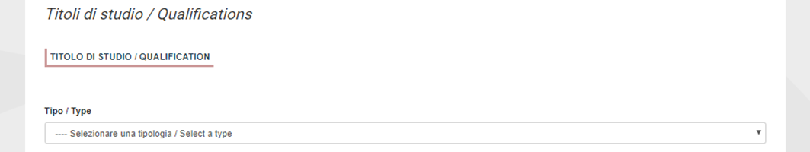
Fig. 6 – Sezione “Titoli di studio”, voce “Tipo/Type” / Qualification – “Type” Field
Fig. 7 – Sezione “Titoli di studio”, voce “Titolo di Studio/Major” / Qualification – “Major” Field
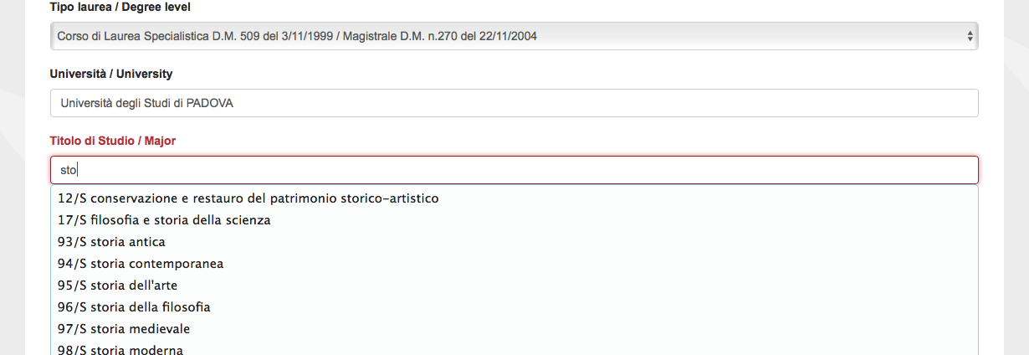

3.4. SEZIONE TESI E CURRICULUM  ATTENZIONE: compilare la sezione secondo quanto richiesto dal bando.  Nella sezione “Tesi e curriculum” il candidato potra’ caricare la propria tesi di laurea e/o la tesi di dottorato ed il curriculum vitae scientifico professionale rilevante ai fini della selezione (fig.8). | 3.4 THESIS AND CURRICULUM VITAE  Please notice that you should fill in this section as requested by the selection announcement  In the section “Thesis and curriculum vitae” you can upload the degree thesis and/or the PhD thesis, and your academic and scientific CV relevant for the research project of the selection announcement (fig.8).
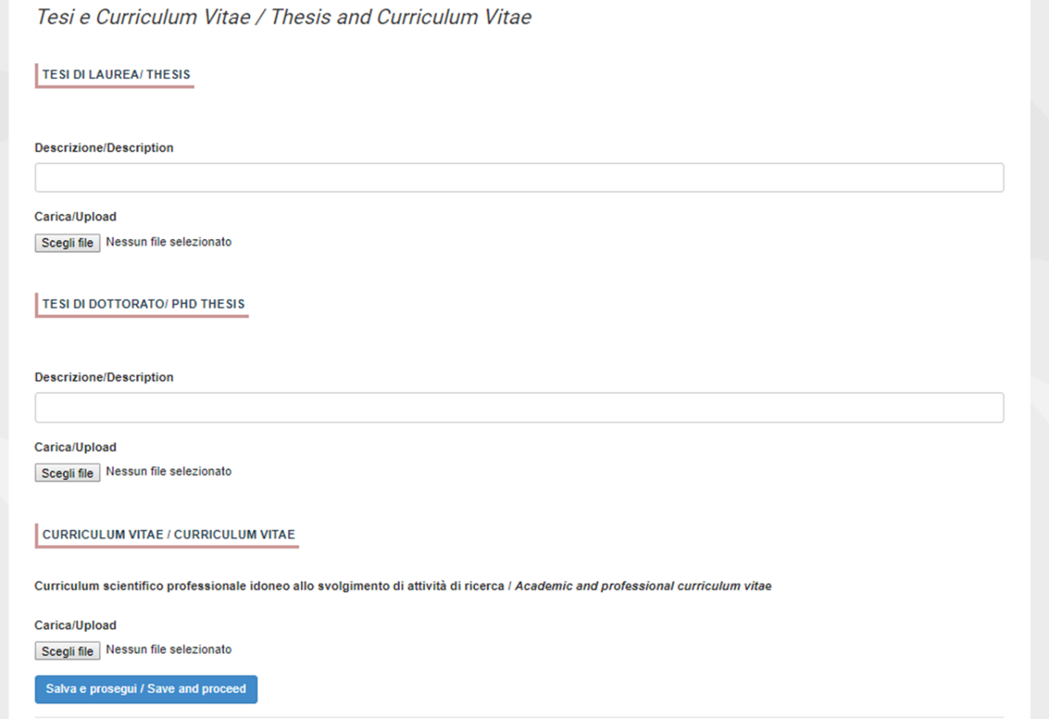
Fig. 8 – Tesi e CV / Thesis and CV

3.5. SEZIONE ALLEGATI  ATTENZIONE: compilare la sezione secondo quanto richiesto dal bando.  Alla voce “Pubblicazioni e prodotti della ricerca ritenuti utili ai fini della selezione”: il candidato può caricare le pubblicazioni da sottoporre alla commissione. Si consiglia di caricare i prodotti manualmente, inserendo nel campo “Inserire riferimento in formato citazionale” una citazione della pubblicazione caricata, sul modello (fig. 9) : es. James M. Jasper, “Emotions and Social Movements: Twenty Years of Theory and Research,” Annual Review of Sociology 37, no. 1 (2011)  Alla voce “Altri Allegati” caricare tutti i titoli e gli altri documenti richiesti dal bando per la partecipazione alla selezione: es. lista dei titoli e delle pubblicazioni, altri titoli ritenuti utili, eventuale progetto di ricerca redatto secondo lo schema tipo allegato al bando di selezione (se selezione di tipo B), etc. (Fig.10)  Inoltre in questa sezione va obbligatoriamente caricata una copia in formato .pdf di un proprio documento di identità in corso di validità (Fig.11).  N.B. le lettere di referenza (se previste dal bando) NON vanno caricate in questa sezione. Per esse, infatti, è prevista una procedura a parte.  3.6. SEZIONE DICHIARAZIONI  In questa sezione, oltre a diverse dichiarazioni, il candidato può informare gli uffici competenti della necessità di assistenza o di ausili particolari in caso di disabilità. | 3.5 ATTACHMENTS  Please notice that you should fill in this section as requested by the selection announcement  In this section you can upload publications or other products of your research which are relevant for the evaluation by the Selection Committee. It is recommended to choose “Inserisci manualment/insert manually”, filling in the citation of the uploaded publication in the specific field as shown here in the example: James M. Jasper, “Emotions and Social Movements: Twenty Years of Theory and Research,” Annual Review of Sociology 37, no. 1 (2011)  In the field “Other Attachments” you can upload all the documents required in the selection announcement e.g., qualifications and publications, any other qualification that may be relevant for the selection, in case of Research Grant type B the research project proposal in the format attached to the selection announcement, etc. (Fig. 10)  Importantly, in this section you must upload a copy of a valid identification document (Fig.11).  To note, reference letters (if requested by the selection announcement) must NOT be uploaded in this section: they must be submitted via a specific procedure.  3.6 DECLARATIONS  In this section you must provide an answer for each declarations and you may the possibility to inform the competent office in case of need of assistance and specific help due to disabilities.

Fig. 9 – Sezione “Allegati ”, voce “Pubblicazioni e prodotti …” / Section “Attachments” - Field “Publication And Research Products”
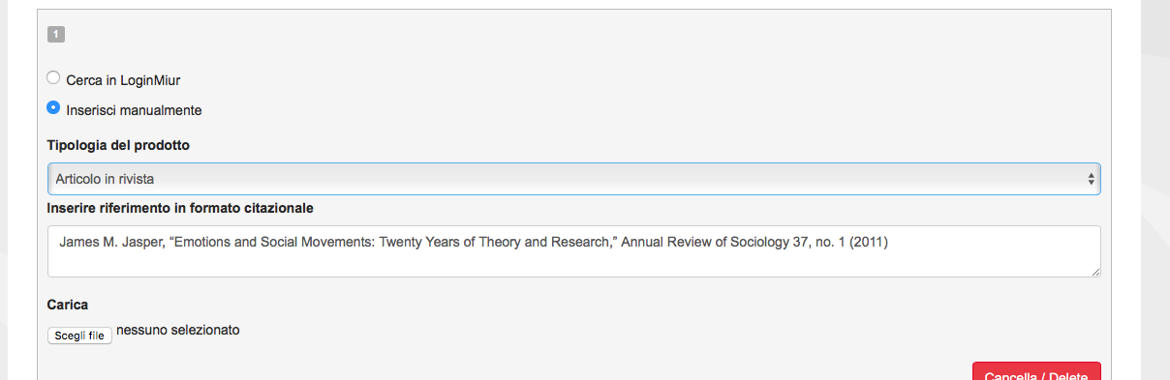
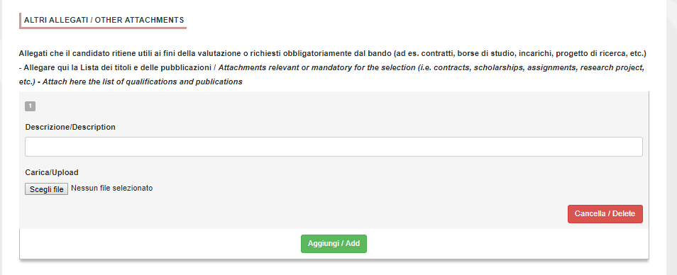
Fig. 10 – Sezione “Allegati ”, voce “Altri allegati/…” / Section “Attachments ”, field “other attachments”

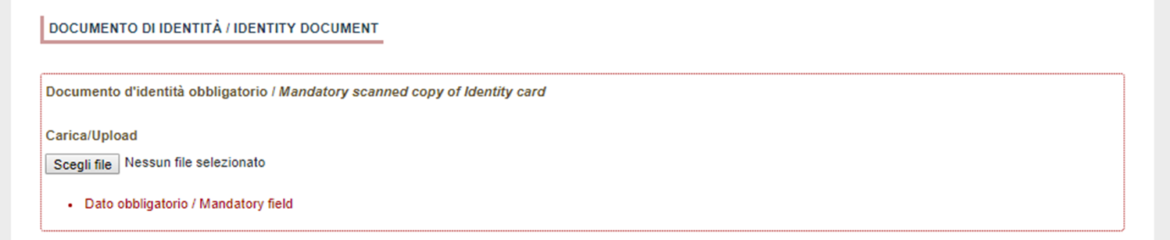
Fig. 11 – Sezione “Allegati ”, voce “Documento di identita’/…” Section “Attachments ”, field “identity document”

4. PRESENTAZIONE ED INVIO DELLA DOMANDA / APPLICATION SUBMISSION
Terminata la redazione della domanda on line il candidato potrà visualizzare la domanda, modificarla ulteriormente o presentarla definitivamente (fig. 12):  Per proseguire con la sottomissione della domanda il candidato deve cliccare sul tasto “Firma e Presenta” (fig. 12). In caso non ci siano errori, verra’ visualizzato un riepilogo della domanda. In fondo alla pagina il candidato trova il tasto “Firma/Sign” per procedere con la procedura di firma (Fig.13).  A questo punto vengono proposte tre modalità di firma e il candidato deve selezionarne una e seguire attentamente le istruzioni (fig. 14). Se il candidato è straniero solo la procedura di firma manuale verra’ visualizzata. Nel caso il candidato scelga la modalità manuale dovrà stampare la domanda, firmarla e ricaricarla come pdf.  Al termine della procedura di firma la domanda viene sottomessa. Il candidato ricevera’ un’email di conferma sull’account indicato per le comunicazioni.  In ogni momento il candidato potrà rientrare nel sistema, accedere con le sue credenziali e visualizzare la domanda presentata | After completing the on line application, you can modify the application, perform a final check, and submit as indicated in the dashboard (fig. 12).  In order to submit the application, the candidate must click on  “Submit” (fig. 12). If the procedure has been correctly completed, the full application will be displayed and, by clicking on “Firma/Sign” at the end of the page, the system generates a .pdf file of the proposal and you can proceed with the signature of the application (Fig. 13).  In order to complete the submission please sign the document. Three options for signature will be shown (Fig. 14), please note that for foreign applicants only the option “no digital signature” will be displayed. If you choose to sign with “no digital signature”, you must print the pdf application, sign it, scan it, and upload it again as indicated in the procedure.  At the end of the signature procedure and the submission of the application, you will receive a confirmation email to your email account.  You will always be able to login to your account using your credentials and visualize the application form.

Fig. 12 – Verifica finale e presentazione della domanda / Final check and submission of the application
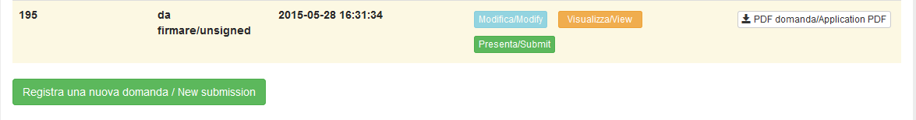
Fig. 13 – Presentazione della domanda / Submission of the application
Fig. 14 – Modalita’ di firma / Signature

5. LETTERE DI REFERENZA / REFERENCE LETTERS

ATTENZIONE: compilare la sezione secondo quanto richiesto dal bando.  Solo dopo la presentazione della domanda, il candidato visualizzerà nel cruscotto il pulsante “Lettere di referenza” (fig. 15). Il candidato dovrà inserire nel form l’indirizzo e-mail istituzionale del referente cui sarà inviata la richiesta di compilazione della lettera di referenza.  Il referente che riceverà la richiesta di compilazione della lettera dovrà provvedere a sottometterla, esclusivamente via web, entro la scadenza fissata dal bando.  Si consiglia al candidato di avvisare il referente che riceverà l’email con la richiesta.  Se il referente deciderà di compilare la lettera e concluderà la procedura, il sistema invierà al candidato una mail per segnalare che la compilazione è avvenuta. Il candidato può comunque accedere al sistema in qualsiasi momento e verificare lo stato della richiesta.  N.B. Non verranno considerate lettere di referenza allegate dai candidati alla domanda. | Please notice that you should fill in this section as requested by the selection announcement  Upon submission of the application, you will find the button REFERENCE LETTERS in the dashboard (fig. 15). You must click on it and fill in the relevant contact information in order to send to the chosen referees the request for the letters. You must specify the institutional email address of the referee, not a personal email address.  The referee will receive the request to fill in the reference letter and shall submit it by the deadline indicated in the selection announcement.  We recommend to inform referees that they will receive the request.  If the referee fills in and submits the letter, you will receive an email confirming that the letter has been submitted.Hhowever, you can always check the status of the request.  To note, reference letters uploaded by applicants will not be taken into consideration.

Figura 15 – Lettere di referenza / reference letters
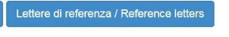

6. PROCEDURA DI MODIFICA E RITIRO / APPLICATION FORM MODIFICATION OR WITHDRAWAL

Nel caso in cui il candidato abbia la necessità di fare delle modifiche alla domanda dopo aver presentato la stessa, sarà solo possibile ritirarla accedendo alla procedura di ritiro direttamente dal cruscotto e ripresentare una nuova domanda. | If you need to modify the application after submission you cannot modify the application form but you will be able to withdraw it following the procedure available on the dashboard and submit a new application form.

